Bejoiu Georgiana
Laborator 5
In git-ul vostru trebuie sa urcati un program c++ care sa caute numerele prime pana la 10 000 astfel:
- creeze 10 de procese care cauta numere prime
- comunica prin pipe fiecarui proces un interval de cate 1000 de numere.
- fiecare proces va comunica numerele prime catre procesul initial, care le va si afisa.
Implementati acest program atat in Windows cat si in Linux(sau Mac).
Scrieti un document in care raportati experienta voastra cu aceasta provocare si includeti un link catre git.

LINUX
In Linux, am inceput mai intai prin creearea codului din fisierul linux_primes.Acesta a fost scris in editorul de text Notepad si rulat in Linux prin plasarea acestuia pe folderul partajat, SO.
Programul calculeaza numerele prime pana la 10.000.Procesul parinte creeaza 10 procese copil folosind fork(), iar fiecarui process ii trimite printr-un canal de comunicare pipe() un interval de 1000 de numere.Fiecare proces copil verfica intervalul primit si trimite inapoi catre procesul parinte doar numerele prime gasite.Procesul parinte colecteaza informatiile de la toate procesele si afiseaza rezultatele in ordine.
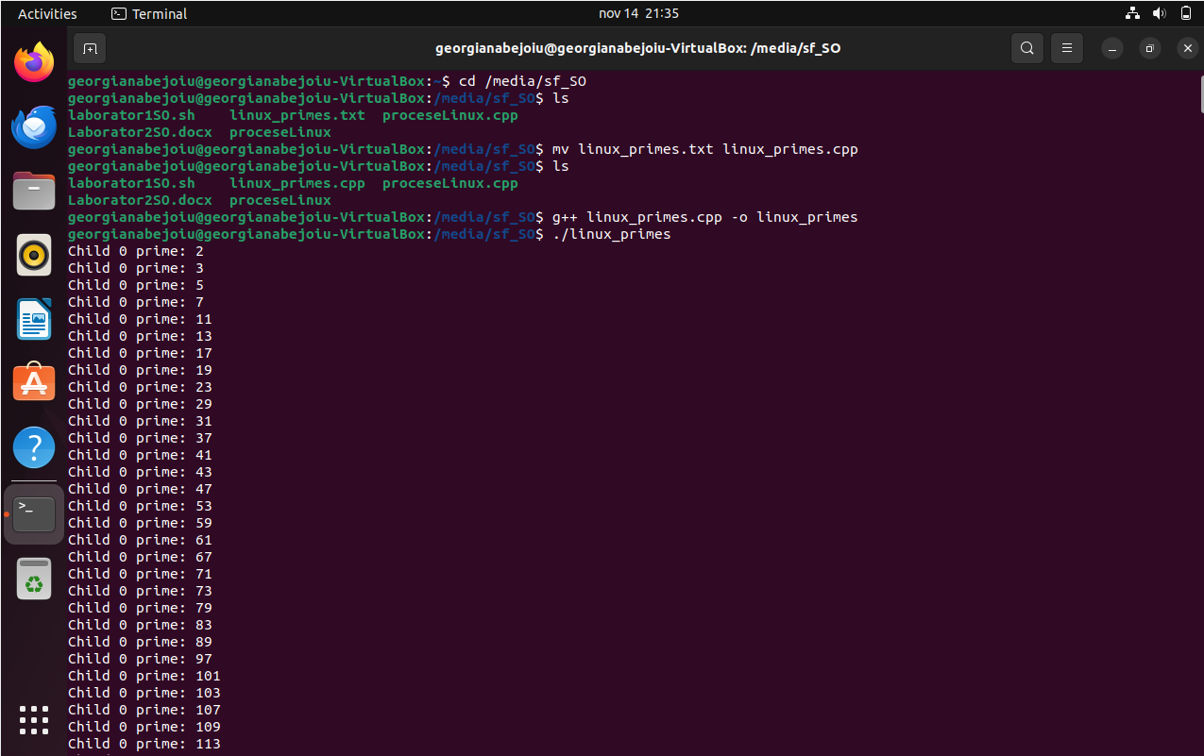
.
.
.
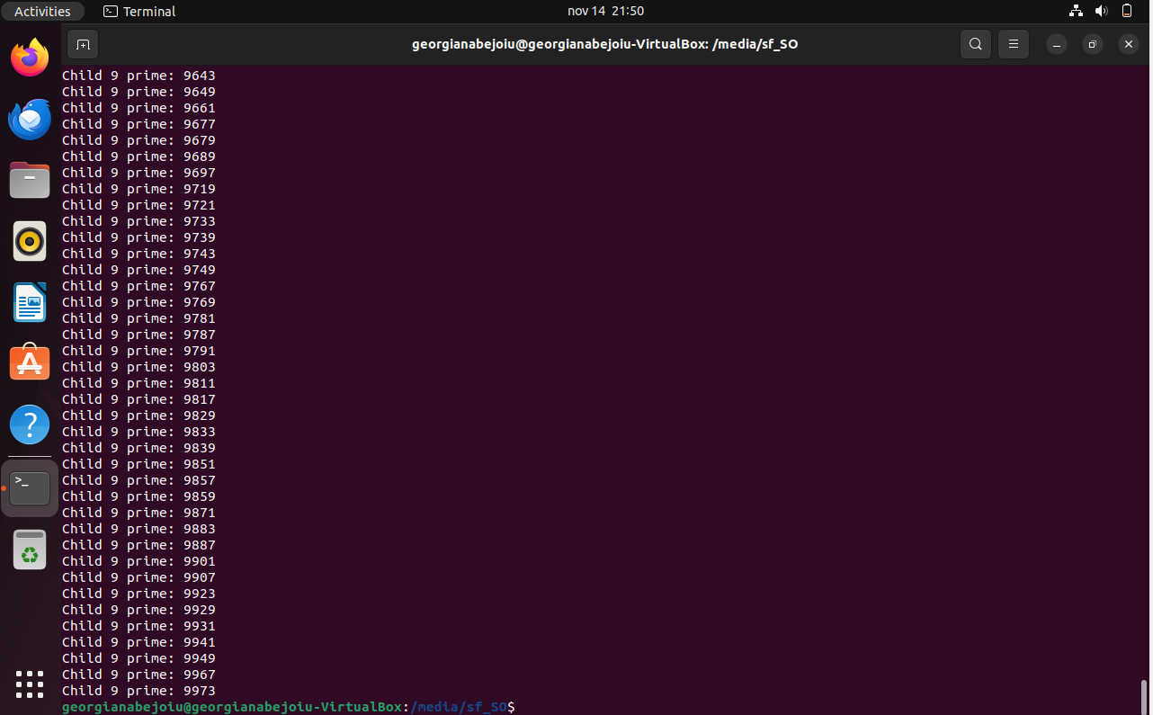
Am folosit comanda “cd /media/sf_SO” pentru a deschide folderul partajat din Windows pe Linux.Dupa aceasta, cu “ls” am afisat continutul din folder pentru a ma asigura ca fisierul cautat este acolo.Dupa ce am observant ca fierul linux_primes este acolo, am schimbat extensia din .txt in .cpp pentru ca acesta sa poata sa fie rulat.
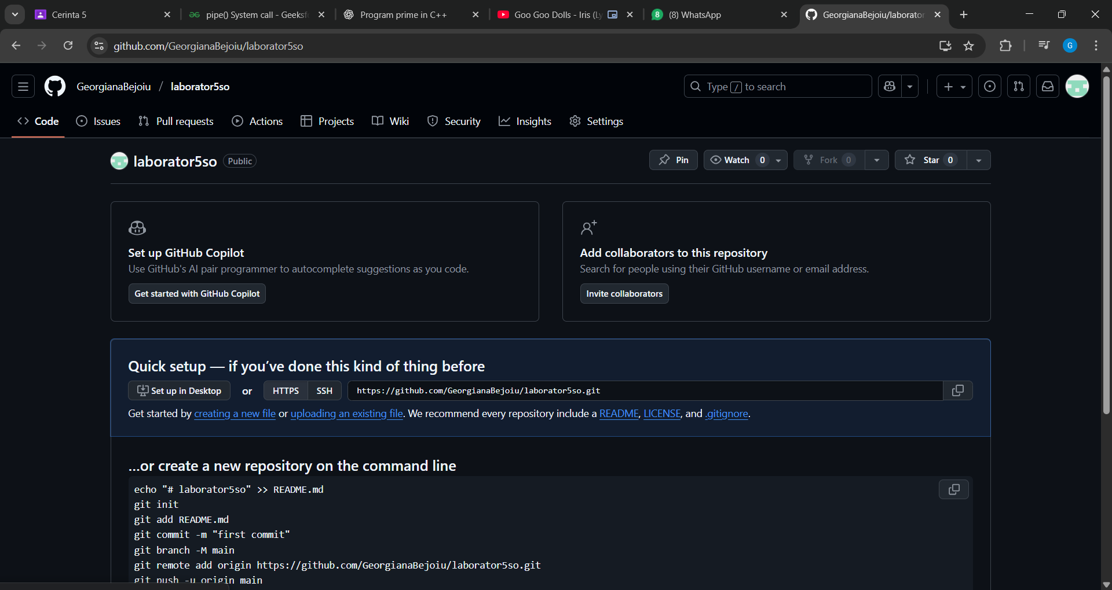
Am putut creea un repository cu ajutorul instructiunii “curl -u <username> https://api.github.com/user/repos -d '{"name":"cpp_workspace"}'” si prin introducerea token-ului contului de github accesat.
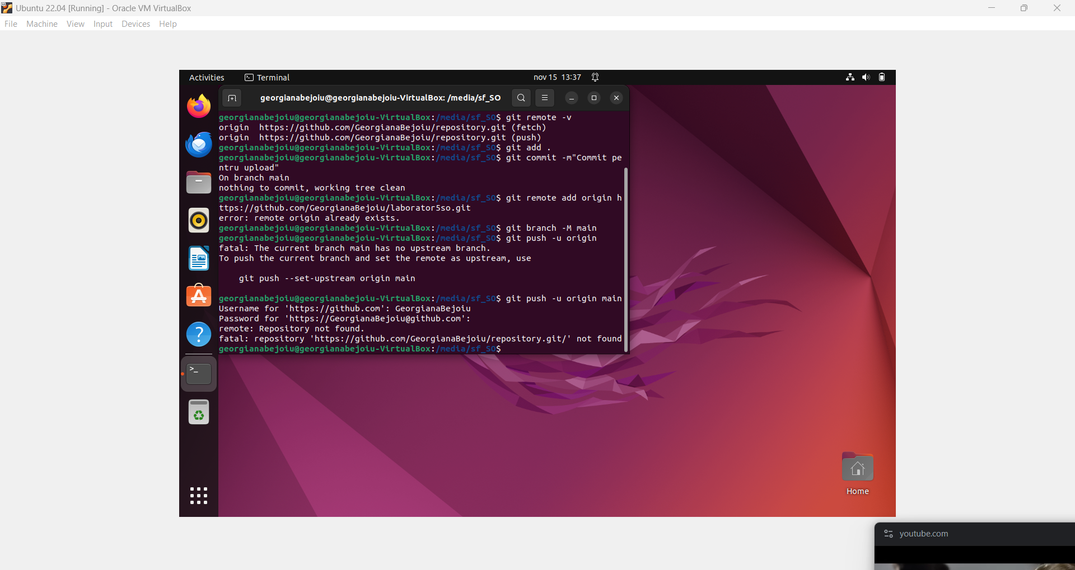
Am incercat sa conectez repository-ul local cu cel de pe GitHub folosind comanda:” git remote add origin https://github.com/username/laborator5so.git”.
Dupa aceea, cand am incercat sa fac “git push”, am primit eroarea repository not found.
Aceasta a fost datorata unei greseli de scriere.Desi am incercat sa corectez ruland din nou comanada scrisa corect, “https://github.com/GeorgianaBejoiu/laborator5so.git” , acest lucru nu a functionat deoarece Git-ul folosea inca URL-ul gresit.
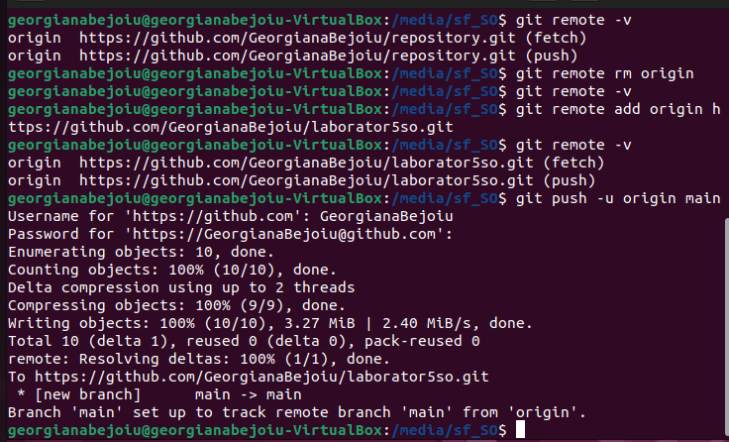
Comanda “git remote rm origin” a sters remote-ul gresit.Dupa aceasta, am adaugat remote-ul corect:” git remote add origin https://github.com/GeorgianaBejoiu/laborator5so.git” si am verificat daca este setat corect:” git remote -v”.
origin https://github.com/GeorgianaBejoiu/laborator5so.git (fetch)
origin https://github.com/GeorgianaBejoiu/laborator5so.git (push) mi-au confirmat faptul ca de data aceasta este configurat corect.
Am continuat cu “git push -u origin main” si am introdus username-ul si token-ul, iar dupa rulare fisierele au fost plasate in repository-ul creat, laborator5so.
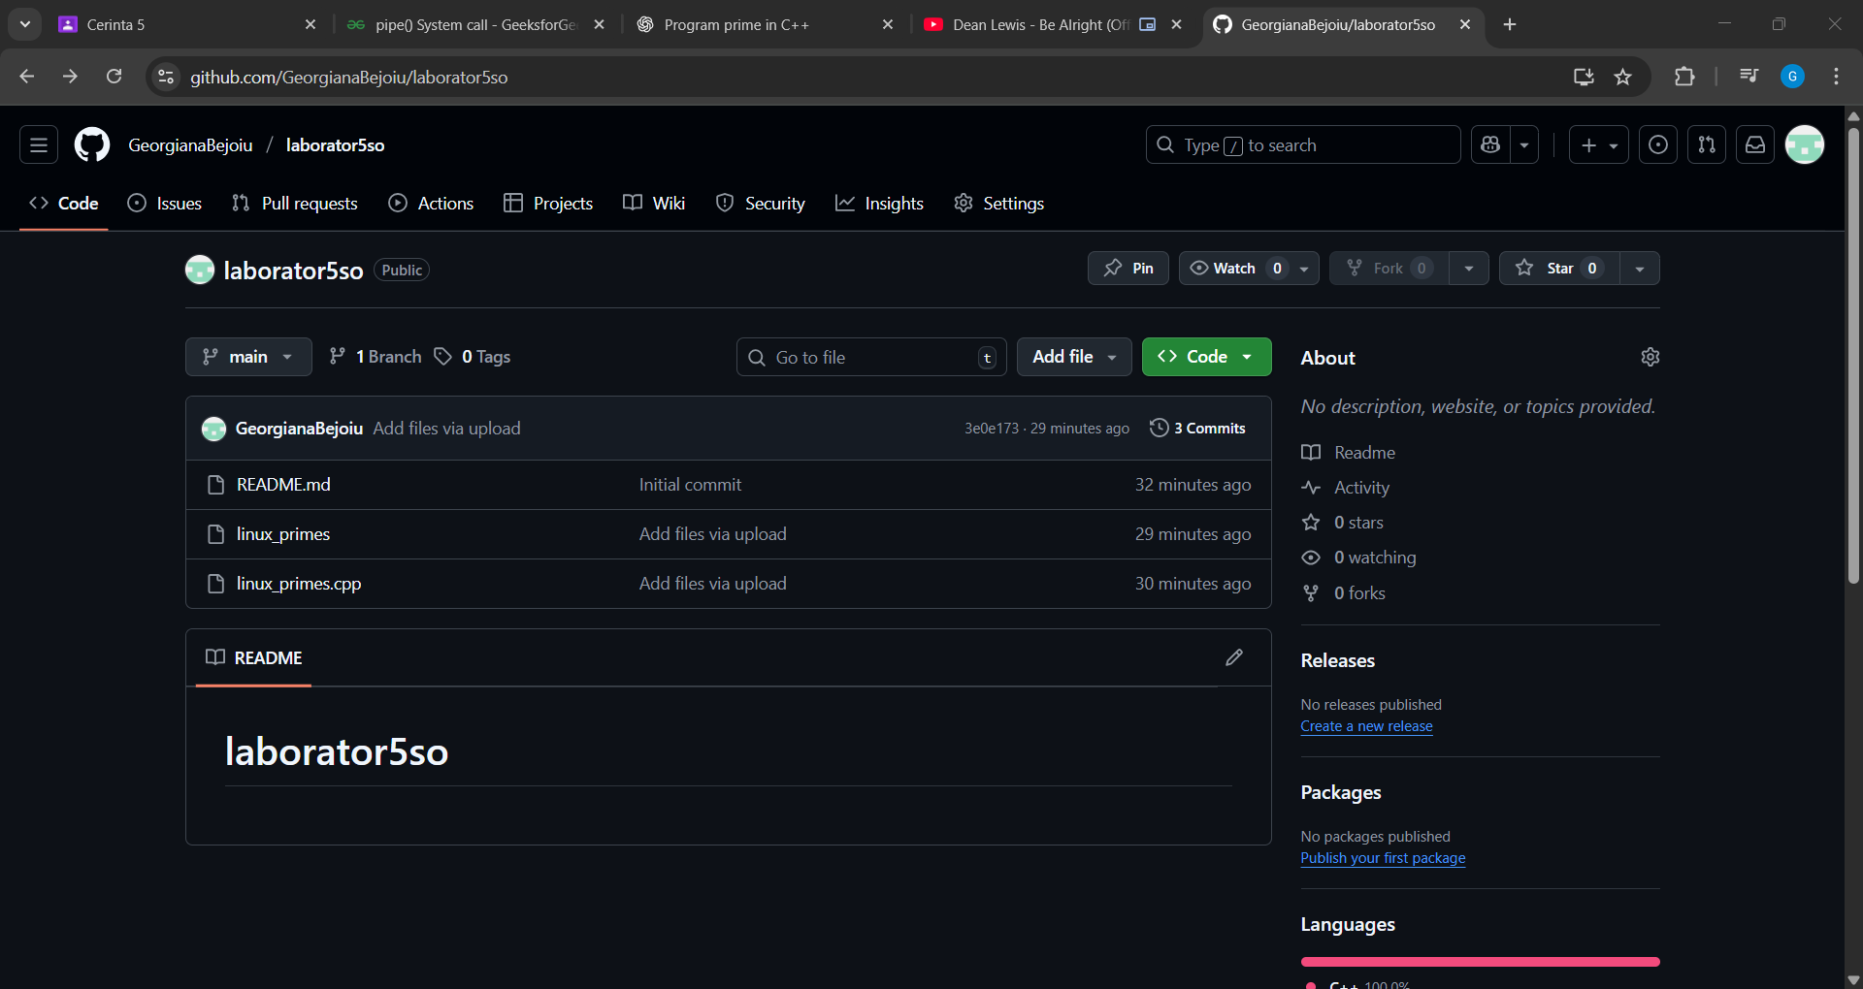

WINDOWS
Programul cauta numere prime pana la 10.000 folosind 10 procese concurente.
Procesul parinte, implementat in fisierul windows_parentProcess, creeaza 10 procese copil, fiecare responsabil cu un interval de numere de 1000. Trimite intervalul corespunzator fiecarui copil prin pipe. Primeste numerele prime gasite de fiecare copil prin pipe, le afiseaza si asteapta terminarea tuturor proceselor copil.
Procesul copil, implementat in fisierul windows_primes.cpp, primeste de la parinte un interval (start, end) prin stdin si calculează toate numerele prime din acest interval.Dupa aceasta, trimite numerele prime catre parinte prin stdout si se incheie dupa terminarea calculului.
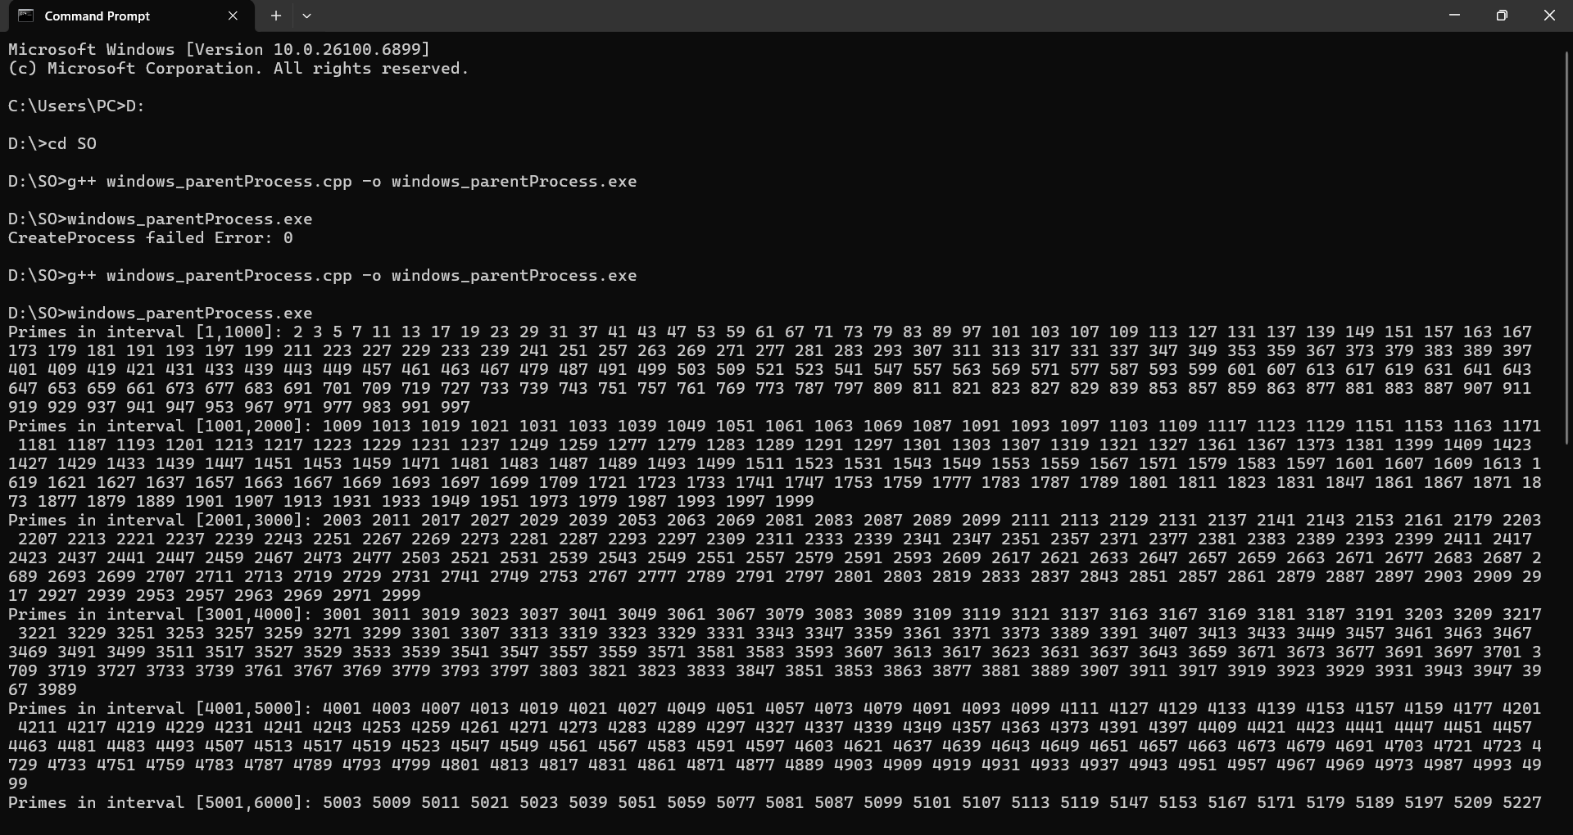
Cu comanda “cd SO” am deschis folderul unde aveam fisierele.
“g++ windows_primes.cpp -o windows_primes.exe” a creat executabilul fisierului pentru procesul copil(acesta a fost creat intr-o rulare anterioara celei din captura de ecran).
“g++ windows_parentProcess.cpp -o windows_parentProcess.exe” a creat executabilul fisierului pentru procesul copil.Linia de cod “std::string cmdLine = "windows_primes.exe";” leaga fisierul cu implementarea procesului copil de procesul parinte.
Dupa aceasta, am rulat executabilul creat “g++ windows_parentProcess.cpp -o windows_parentProcess.exe”.
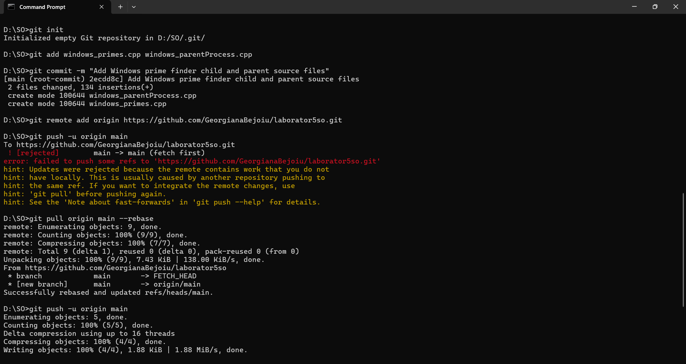
Pentru a urca fisierele in repository-ul de pe GitHub, am folosit “git init” pentru a crea un repository local, iar cu “git add windows_primes.cpp windows_parentProcess.cpp” am adaugat fisierele acolo si am facut commit “git commit -m "Add Windows prime finder child and parent source files"”.
Dupa aceasta, am legat repository-ul local de cel de pe GitHub “git remote add origin https://github.com/GeorgianaBejoiu/laborator5so.git”.
Cand am incercat sa fac push prin “git push -u origin main””, am primit eroarea “Updates were rejected because the remote contains work that you do not have locally.” Aceasta inseamna ca in repository-ul de pe GitHub existau modificari care nu erau prezente in copia locala a proiectului meu. Git blocheaza push-ul pentru a preveni suprascrierea sau pierderea acestor modificari.
Aceasta problema s-a rezolvat prin comanda ” git pull origin main --rebase” care aduce modificarile de pe remote in local, aplicandu-le inaintea modificarilor mele locale.
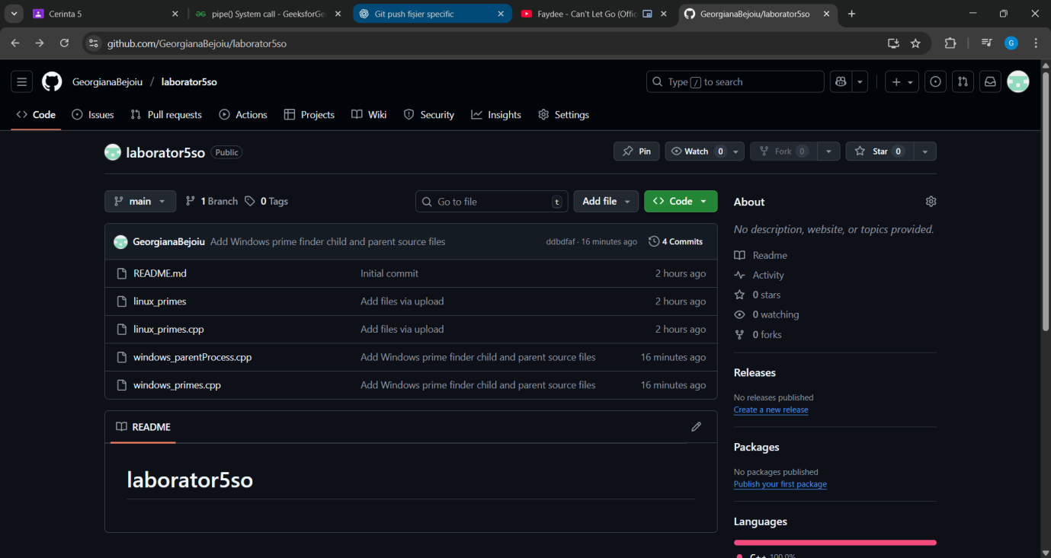
Astfel, am putut executa din nou comanda “git push -u origin main” care a pus fisiere dorite in repository-ul laborator5so.

Link-ul catre repository-ul unde se afla fisierele utilizate: https://github.com/GeorgianaBejoiu/laborator5so

